管理体系审核记录表
过程与活动、  抽样计划 | 涉及条款 | 受审核部门：综合部（行政） 主管领导：刘美刚 陪同人员：刘晓明 | 判定
 |  | 审核员：姜海军 审核时间：2022.5.21 远程审核沟通工具：微信
 |  | 审核条款：Q9.1.1监视、测量、分析和评价总则、9.1.3分析与评价，E/OMS:6.1.2环境因素/危险源的辨识与评价、6.1.3合规义务、6.1.4措施的策划、8.1运行策划和控制、9.1监视、测量、分析和评价（9.1.1总则、9.1.2合规性评价）、8.2应急准备和响应,
环境因素/危险源 | EO：6.1.2 | 查有：《环境因素识别及评价控制程序QP-03》、《危险源辨识、风险评价和控制措施的控制程序QP-04》。  综合部作为环境和职业健康安全管理体系的推进部门，主要统筹负责识别评价相关的环境因素及危险源。根据各部门业务识别及铸造机械（抛丸清理机）的销售及安装调试过程环节识别，最后由综合部统一汇总。  查“环境因素评价台帐”，识别考虑了正常、异常、紧急，过去、现在、未来三种时态，考虑了供方、客户等可施加影响的环境因素，能考虑到产品生命周期观点。  涉及综合部的环境因素有废电池、废墨盒废软盘、笔芯、废灯管等的废弃，办公用纸的消耗，电的消耗，水的消耗，生活垃圾的排放，火灾事故发生、生活废水的排放、冰箱氟利昂的泄露等，与上次没有变化。  查“重要环境因素清单”，采取多因子评价法，评价出能源资源消耗、固体废弃物排放、火灾事故的发生等3项重要环境因素。  经评价综合部的重要环境因素为：日常办公过程中能源资源消耗、固体废弃物排放、火灾事故的发生。  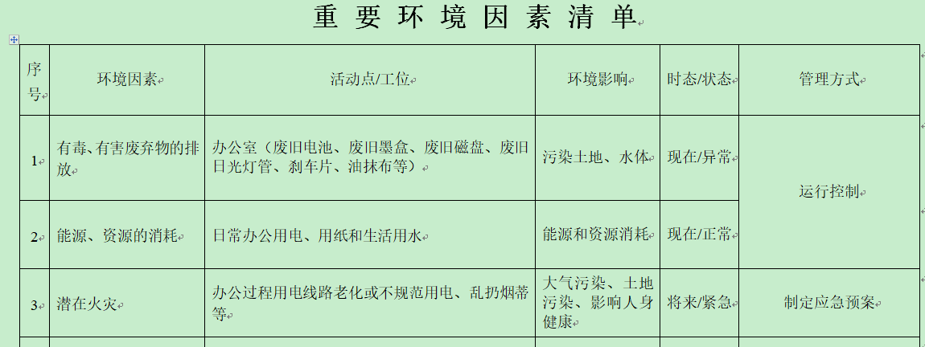  主要控制措施：固废分类存放、办公危废交耗材供应公司，垃圾由环卫部门拉走，加强日常培训，日常检查，配备消防器材等措施。  查“危险源清单”，识别了办公活动、采购、销售、检验过程中的危险源。  涉及综合部的危险源有拖地时地面积水，视力疲劳，长时间坐着工作颈椎病，长时间坐着工作腰椎病，电线布线外漏，火灾，车辆伤害等，与上次没有变化。  查“不可接受风险清单”，对识别出的危险源采取D=LEC进行评价，评价出不可接受风险4个，包括：火灾、人员伤害、触电事故、交通事故等。  经评价综合部的不可接受风险：触电事故、火灾事故、交通事故。  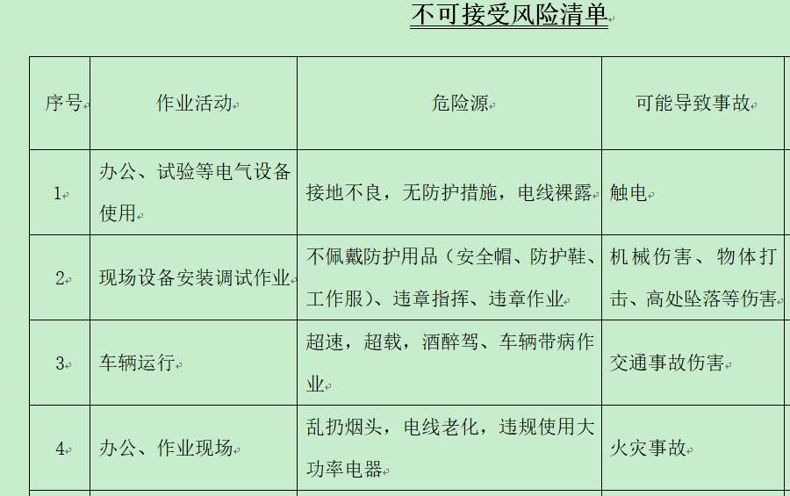  主要控制措施：危险源控制执行管理方案、配备消防器材、日常检查、日常培训教育、应急演练等运行控制措施等。  具体控制措施见ES8.1审核记录。
合规义务 | EO：6.1.3 | 建立实施了《法律法规管理及合规性评价程序QP-24》。  查《法律法规清单》，识别了相关法律法规和其他要求。  其中包括：中华人民共和国环境保护法、中华人民共和国消防法、中华人民共和国职业病防治法、中华人民共和国环境保护税法、中华人民共和国突发事件应对法、中华人民共和国尘肺病防治条例、中华人民共和国节约能源法、中华人民共和国妇女权益保障法、中华人民共和国未成年人保护法、中华人民共和国安全生产法、女职工劳动保护特别规定、劳动保护用品管理规定、山东省安全生产条例、山东省消防条例、山东省安全生产监督管理规定、山东环境保护条例、山东省环境噪声污染防治条例、山东省水污染防治条例等。  但是未及时收集、登记2021年12月24日发布的《中华人民共和国噪声污染防治法》、2021年9月1日起施行《中华人民共和安全生产法》（修订版），不符合要求，开具了不符合报告。 | N
措施的策划 | EO:6.1.4 | 公司根据环境因素和危险源的风险辨识结果，分别制定出《重要环境因素清单》、《不可接受风险清单》，清单内明确了控制措施计划，通过具体的措施进行有效控制：目标、管理方案、管理制度运行控制、应急预案、日常检查、日常培训。  制定了《法律法规管理及合规性评价程序QP-24》，每年对公司适用的合规义务进行识别更新并定期评价、检查。  经组织评价，组织策划的措施基本能够满足风险和机遇应对需要，在建立、实施、保持管理体系时应用了以上措施。
运行策划和控制  财务支出 | EO8.1 | 公司制定并实施了《环境和职业健康安全运行控制程序QP-19》、《环境安全监测与测量控制程序QP-23》、《环境因素管理制度》、《安全管理制度》、《能源消耗管理制度》、《卫生管理制度》、《应急预案》等环境与职业健康安全控制程序和管理制度。  企业位于青岛市黄岛区海滨工业园海西路24号。公司四周是其他企业，无敏感区，根据体系运行的需要设置了办公室，无宿舍和食堂。  企业无生产废水，生活废水排入市政管网。  企业销售和办公过程基本无废气排放。  企业销售和办公过程基本无噪声排放。  安装调试过程的运行控制见技术服务部审核记录。  办公室内垃圾主要包含可回收垃圾、硒鼓、废纸。公司配置了垃圾箱，综合部统一处理。  对可回收的固体废弃物，一部分由厂家回收，厂家不回收的公司统一回收再利用或由物资回收公司处理。不可回收的废弃物由公司综合部统一处理，各部门不得单独处理。  查到“固体废弃物处理记录”，记录了日常生活、办公过程中的可回收及不可回收的废弃物的处理情况。  抽2022.4.30日的废弃物处理情况，废弃物种类：废包装物18kg。处置方法：交甲方收集处理，处理人：朱林。  按公司要求人走关灯，综合部电脑要求人走后电源切断。  办公纸张尽量采取双面打印，人走灯灭，定期检查水管跑冒滴漏。  综合部定期组织环保和安全知识培训，员工具备了基本的环保和职业健康安全防护意识。  电气设备及线路发生故障时由专职电工处理，公司其他人员不得随意操作以防触电，目前尚未发生过。  要求全体人员上下班开车注意路况，禁止酒后驾驶超速驾驶，车辆必须定期年检。  办公室内主要是电的使用，电器有漏电保护器，综合部人员经常对电路、电源进行检查，没有露电现象发生。  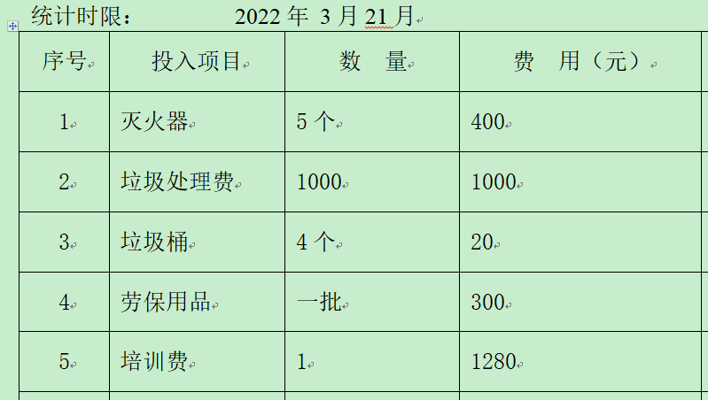  为满足环境和职业健康安全体系的运行，公司投入了环保及安全资金，主要是购买垃圾桶、消防、垃圾处理费、劳保用品费等，查见环保安全财务支出明细，2022年3月21日统计，至今支出约3000元。  巡视办公区域配备有灭火器，状态有效。  新冠肺炎疫情期间，每天上班前，对公司每个员工进行体温监测；公司为每位员工佩发一次性医用防护口罩，要求全员佩戴；办公区配备有医用消毒剂，定时消杀；固定位置摆放废弃口罩回收垃圾箱，收集后交环卫部门集中处理。  部门运行控制基本符合要求。
应急准备和响应 | EO：8.2 | 编制了《应急准备和响应控制程序QP-20》，确定的紧急情况有：火灾、触电、机械伤害等，提供了火灾应急预案、触电应急处置、高处坠落应急处置、火灾爆炸应急处置、机械伤害应急处置、物体打击应急处置预案、窒息应急处置等应急预案。  应急设施配置：办公场所配备消防器材，状态有效。  查2022.3.18日进行的“应急计划演练记录”，包括预案名称：火灾应急预案；组织部门：综合部；负责人：刘美刚；参加人员：全体人员；另外还记录了物资准备和演练过程描述等内容。  演练后进行了总结，通过本次演习，使现场的工作人员能够明确地认识到各自的职责，熟悉了应急预案的各环节和步骤，保证了火势在最短的时间里到控制，人员及时撤离，说明此应急预案是切实可行的。填写人：尹宗文，批准人：刘美刚，日期：2022年3月18日。  编制了新型冠状病毒肺炎疫情应急预案，每天测量体温和消杀，发现异常及时采取隔离及上报措施。  查到灭火器检查记录表、消防栓检查记录，抽查2022年3月30日检查结果正常，检查人：刘晓明。  自体系运行以来尚未发生紧急情况。
监视、测量、分析和评价 | EO：9.1.1 | - 公司编制《环境安全监测与测量控制程序QP-23》，综合部通过月度巡查考核对各部门进行监控。  - 查“2022年一季度各部门质量目标完成情况统计记录”，2022.3.31日对公司及各部门管理目标完成情况进行了考核，能完成。  - 查2022年各职能部门环境指标每月完成情况统计表，对公司及各部门环境目标进行了考核统计，能完成，统计人：尹宗文，复核人：刘美刚，日期：2022.3.31日。  - 查2022年各职能部门安全指标每月完成情况统计表，对公司及各部门职业健康安全目标进行了考核统计，能完成，统计人：尹宗文，复核人：刘美刚，日期：2022.3.30日。  - 提供“环境（日）检查记录表”，每月对各部门进行环境安全事项例行检查，检查项目包括废气、固体废弃物、能源资源、危险品保管使用、应急措施、记录等。  抽查2022.1.6日、2022.3.19日、2022.4.1日检查结果正常，检查人：尹宗文，确认人：刘美刚。  4、远程视频与企业综合部主任刘美刚交流了解到，日常工作关注员工身体状况，当员工身体不适请假时，及时跟踪了解其健康状况。有职业病前兆后，及时安排员工休息、调岗或改善工作环境，此外刘美刚表示今后将逐步建立、健全员工健康档案资料。  5、经远程视频交流确认，结合公司认证范围公司无安全、环境检测设备。  6、公司只从事销售及安装调试活动，结合公司认证范围员工不涉及职业病，不需环境监测。 | 符合
监视测量分析总则、分析评价 | QMS 9.1.1  9.1.3 | 公司规定了管理体系相关信息的收集、汇总、分析、处理、传递的要求，体系要求未变化。  公司的过程和体系的监视和测量主要是通过内审、管理评审、目标考核以及日常工作监督、产品检验、顾客满意度测量等的方式完成。  综合部负责对体系、过程的日常监测和质量目标完成情况进行统计分析。对目标完成情况进行收集和统计分析，并制作目标完成情况统计表。  综合部负责对供方业绩予以评价，对供方业绩实施了监视和测量；  综合部对顾客满意度进行了定期评价和分析；  技术服务部对安装调试现场进行监督检查，对采购产品、安装调试过程按策划要求进行了检验。  公司日常通过对市场信息、目标完成情况及适宜性、产品质量检验、顾客满意对测量及反馈等作为分析评价的输入，并根据输出情况及时采取了相应措施并改进，公司针对其他信息，进行了随时利用，但是没有保持相关记录。  公司已建立了信息收集的渠道，并实施，但利用深度须加强，已交流。
合规性评价 | EO:9.1.2 | 公司制定了：《法律法规管理及合规性评价程序QP-24》，  查到2022.3.15日《环境法律法规合规性评价记录》、《职业健康安全相关法律法规合规性评价表》、《环境、职业健康安全合规性评价报告》,根据公司的实际情况，对环境、职业健康安全相关法律法规进行了合规性评价，评价结果：我公司没有违反国家法律、法规及相关标准，能严格遵守国家有关环境和职业健康安全管理方面的相关规定，密切关注法律法规的变化，并适时调整，严格按体系标准执行。各部门都能够有效遵循法律法规进行办公和作业活动，未发生重大安全事故，未发生环境扰民事件，无环境污染事件发生，未发生尘肺病、传染病及其他卫生防疫问题事件，无个人或单位投诉。项目的环境和职业健康安全管理行为符合法律法规和标准要求，对于合规性评价分析所发现的薄弱环节，公司将制定改进措施，以持续改进项目的安全管理绩效，评估人: 朱林、尹宗文、刘晓明，审核人：刘美刚，批准人:刘晓燕。经交流，相关法律法规在公司得到了较好的贯彻，没有出现违反标准和法律法规的规定。

说明：不符合标注N

